Área de circunferencias tangentes inscritas (con solución)

Calcula el área de la figura, suponiendo R el radio de la circunferencia exterior.

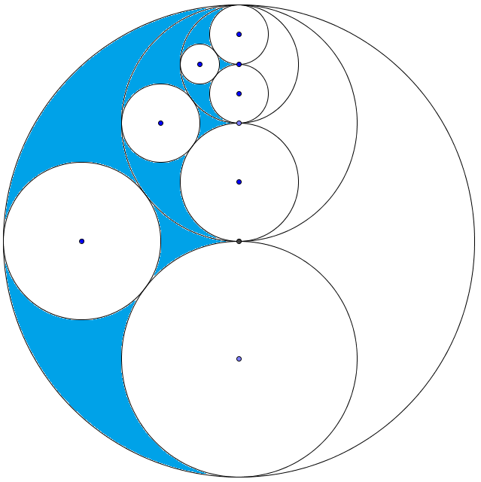

Font:

Solución:

Calculamos el radio A de la circunferencia tangente a las dos interiores. Sea B la distancia del centro de la circunferencia mayor al centro de esta circunferencia.

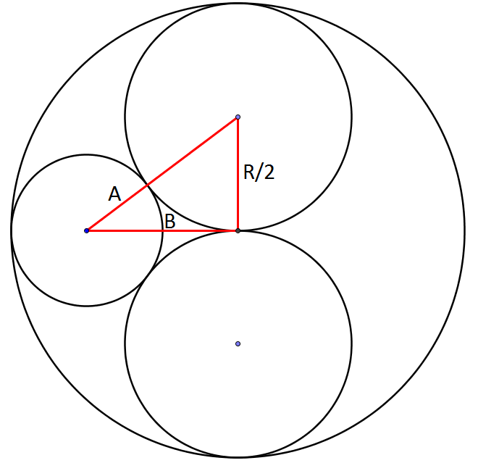
Observamos que tenemos un triángulo rectángulo para el que

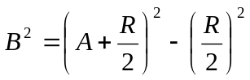

Pero también se cumple 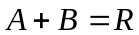. Por lo tanto:

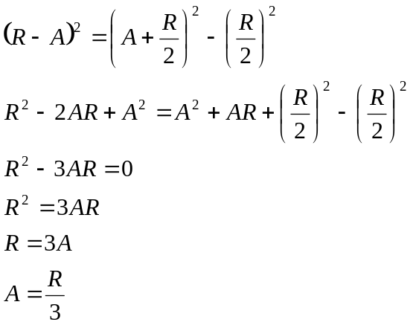

Así pues, las tres circunferencias tangentes tendrán radios R/3 , (R/2)/3=R/6 y (R/4)/3=R/12

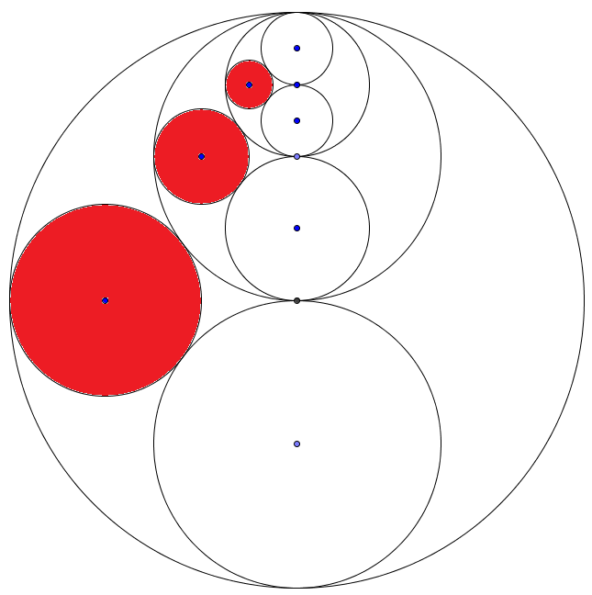

Y su área será 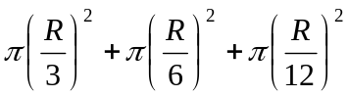

El área buscada será:


